|  |  |
| --- | --- |
| **Groupe consultatif pour le développement  des télécommunications (GCDT)**  **23ème réunion, Genève, 9-11 avril 2018** | C:\Users\ponder\AppData\Local\Microsoft\Windows\Temporary Internet Files\Content.Word\BDT-25th_anniversary_2017-Logo_411959-3_transparent.png |
|  |  |
|  | **Document** **TDAG-18/****INF/2-F** |
|  | **15 février 2018** |
|  | **Original:** **anglais** |
| Directeur du Bureau de développement des télécommunications | |
| MOYENS MIS À DISPOSITION POUR LA RÉUNION ET INFORMATIONS GÉNÉRALES | |
|  | |

# 1 Inscription

La séance d'ouverture de la 23ème réunion du GCDT aura lieu le lundi 9 avril 2018 à 14 h 30. Elle sera précédée par une séance d'information à l'intention des nouveaux délégués, qui se tiendra à 11 h 15 dans la salle Popov. L'enregistrement des participants débutera à 8 h 30 à l'entrée du bâtiment Montbrillant de l'UIT.

# 2 Attribution des salles

L'attribution des salles sera affichée sur les écrans. Il est prévu que toutes les séances du GCDT se tiennent dans la salle Popov.

# 3 Ordinateurs et imprimantes

Comme indiqué dans la Circulaire BDT/TDAG/02 du 15 décembre 2017, la réunion se déroulera sans document papier; toutefois, des imprimantes sont disponibles au cybercafé situé au deuxième sous-sol de la Tour et à proximité des principales salles de réunion.

Il y a trois possibilités pour l'impression de documents:

**• Cybercafé**: impression depuis l'un des ordinateurs du cybercafé.

**• Installation locale**: installation d'une imprimante sur votre ordinateur portable, une fois celui-ci connecté au WiFi. Le pilote d'imprimante sera installé sur votre ordinateur portable. Pour obtenir des informations détaillées, veuillez consulter [ce document](http://www.itu.int/dms_pub/itu-t/oth/37/02/T37020000010004PDFE.pdf), issu du Coin des délégués de l'UIT ([http://www.itu.int/en/delegates-corner](https://www.itu.int/fr/delegates-corner/Pages/default.aspx)).

**• Impression par courrier électronique (e-Print)**: joindre les documents à imprimer à un message électronique et envoyer celui-ci à l'adresse électronique de l'imprimante (de la forme [nomdelimprimante@eprint.itu.int](mailto:nomdelimprimante@eprint.itu.int)). Aucune installation de pilote n'est nécessaire. Les imprimantes portent un autocollant indiquant leur nom. Là encore, veuillez vous reporter à [ce document](http://www.itu.int/dms_pub/itu-t/oth/37/02/T37020000010004PDFE.pdf) pour obtenir des informations détaillées.

De plus, le Service d'assistance informatique de l'UIT ([servicedesk@itu.int](mailto:servicedesk@itu.int)) peut prêter un nombre limité d'ordinateurs portables, dans l'ordre des demandes, aux personnes qui n'en ont pas. Le formulaire de demande de prêt d'un ordinateur portable peut être retiré au Service d'assistance informatique de l'UIT, ainsi qu'au guichet d'inscription situé à l'entrée du bâtiment Montbrillant.

# 4 Lien concernant la diffusion sur le web

Cette réunion sera diffusée sur le web dans toutes les langues de la réunion et pourra être suivie à partir de [ce lien](https://www.itu.int/webcast/live2/2018tdag).

# 5 Participation à distance dans les six langues de l'ONU

Il sera possible de participer à distance dans les six langues de l'ONU pendant les trois jours de la réunion du GCDT (9-11 avril 2018).

Si vous souhaitez participer à distance à la réunion du GCDT, veuillez vous [inscrire en ligne](https://www.itu.int/net4/ITU-D/CDS/meetings/registration/index.asp) et le préciser dans votre formulaire d'inscription. Le secrétariat vous contactera dès réception de votre demande.

# 6 Sous-titrage

Un service de sous-titrage sera disponible à l'adresse suivante: <http://www.streamtext.net/player?event=ITU-D>.

# 7 Installations WiFi

Des équipements de réseau local sans fil sont à la disposition des délégués dans les principaux espaces de conférence de l'UIT.

Pour vous connecter au réseau WiFi de l'UIT (ITUwifi):

1) cliquez sur l'icône WiFi de la zone de notification du bureau de votre ordinateur. La liste des réseaux WiFi disponibles s'affichera;

2) sélectionnez "ITUwifi" et cliquez sur le bouton "Connect" (Connexion);

3) saisissez le code de sécurité: "itu@GVA1211".

Des informations détaillées figurent dans le document accessible à l'adresse <http://www.itu.int/TIES/services/wifi.pdf>.

# 8 Contrôle du son dans la salle Popov

Canal suivant/précédent pour   
le choix des langues.  
Pressez une fois pour allumer le son

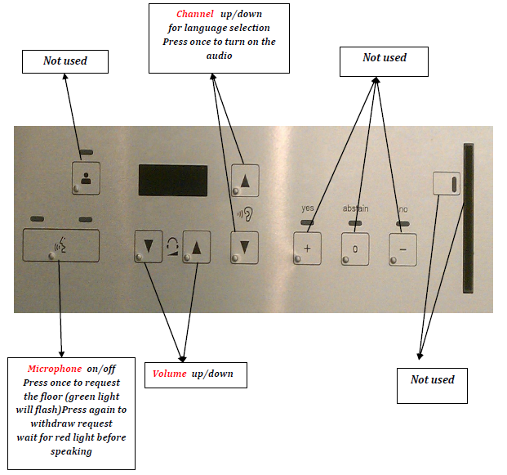

Microphone allumé/éteint  
Appuyez une fois pour demander la parole (la lumière verte clignote).  
Appuyez à nouveau pour annuler la demande.  
Attendez que la lumière rouge s'allume avant de parler.

Volume +/-

Non utilisé

Non utilisé

Non utilisé

# 9 Informations à l'intention des nouveaux délégués

Une session d'information pour les nouveaux délégués sera organisée le 9 avril 2018 à 11 h 15 (heure locale de Genève) dans la salle Popov.

Le guide pour les délégués de l'UIT-D (Document d'information [INF/1](http://www.itu.int/md/D14-TDAG20-INF-0001/)) vise à aider les délégués, en particulier ceux qui sont nouveaux parmi eux, à s'organiser rapidement et à tirer le meilleur parti possible du temps dont ils disposent pendant la réunion.

# 10 Synchronisation des documents du GCDT

L'application de synchronisation des documents, disponible pour PC et Mac, est accessible aux fonctionnaires de l'UIT et aux délégués du GCDT. Elle permet de conserver une copie locale structurée des fichiers au fur et à mesure de leur évolution pendant la réunion. Des liens vers cette application (versions PC et Mac) figurent sur la [page d'accueil de la réunion du GCDT](https://www.itu.int/fr/ITU-D/Conferences/TDAG/Pages/TDAG23/default.aspx).

Veuillez suivre les instructions à l'écran pour visualiser tous les documents de la réunion actuelle du GCDT. Vous pouvez effectuer une resynchronisation à tout moment, ce qui vous permet d'accéder hors ligne à ces documents.

# 11 Application mobile

L'application mobile pour les manifestations de l'UIT-D, "***ITU-D Events***", est disponible gratuitement sur les plates-formes Android et Apple iOS (iPhone et iPad). On y trouve tous les renseignements relatifs à la manifestation, avec accès aux documents, dans un format adapté aux dispositifs mobiles pour le GCDT et toutes les grandes manifestations organisées par l'UIT-D.

Les fonctionnalités de l'application mobile qui sont utiles pour la réunion du GCDT sont les suivantes:

• accès à tous les documents (avec accès hors ligne aux documents déjà consultés);

• accès à la liste des participants (dans laquelle il est possible de naviguer et de faire des recherches):

– possibilités de contacts en réseau: permet de contacter des participants sans communiquer d'adresse électronique ni aucune autre coordonnée directe;

• gestion des salles (attribution des salles affichée en direct sur les écrans) et plan du lieu accueillant la réunion;

• médias:

– photos de réunions précédentes du GCDT;

– entretiens vidéo réalisés lors de réunions précédentes du GCDT.

En outre, cette application mobile donne accès à toutes les publications de l'UIT-D, dont la plupart peuvent être téléchargées directement et gratuitement. L'accès aux comptes officiels de l'UIT sur les réseaux sociaux est intégré dans l'application mobile, notamment pour les photos et les vidéos.

Vous pouvez obtenir l'application en cherchant "***ITU-D Events****"*(sans guillemets) dans les services de téléchargement d'applications [Apple](https://itunes.apple.com/us/app/itu-d-events/id769423086) et [Android](https://play.google.com/store/apps/details?id=com.phonegap.itudeventspcm) depuis vos téléphones mobiles ou tablettes.

# 12. Coordonnées des services à contacter

• Secrétariat du GCDT  
M. Yushi Torigoe  
Tél.: +41 22 730 5784  
Courriel: [tdag-secretariat@itu.int](mailto:tdag-secretariat@itu.int)

• Service d'assistance TIES  
Bâtiment Varembé de l'UIT (bureau V29)  
Tél.: 022 730 6666 (6666 depuis tous les téléphones de l'UIT)   
Courriel: [servicedesk@itu.int](mailto:servicedesk@itu.int)

• Service médical  
Bureau V319  
Tél.: 022 730 5397 (5397 depuis tous les téléphones de l'UIT)

\_\_\_\_\_\_\_\_\_\_\_\_\_\_